VIII Городской конкурс исследовательских работ по экологии.

МБОУ СОШ №25

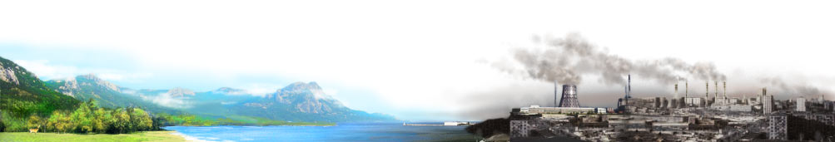

Исследовательская работа по экологии
на тему:

«Река Терек и ее охрана»

Автор работы: Калоева Людмила

Ученица 10 «Б» класса.
Руководитель: Протасова Т.Г. учитель биологии Заслуженный учитель РСО-А

Владикавказ 2012 г.
ОГЛАВЛЕНИЕ
- Введение. 3.
- Краткая физико-географическая характеристика и климат бассейна реки Терек. 5.
- Гидрологическая характеристика реки Терек республики Северная Осетия – Алания. 7.
- Гидрографическая характеристика речной сети бассейна реки Терек в пределах территории республики Северная Осетия – Алания. 13
- Результаты исследований 9
- Выводы. 15
- Использованная литература __________________________________ 16.

ВВЕДЕНИЕ
Вода биокосна по своей природе, она – среда жизни. Но, в то же время, не слишком погрешим перед истиной, если скажем, что помимо трех физических состояний – жидкого, твердого и газообразного – у воды есть еще и четвертое – биологическое. Ведь она и есть сама жизнь.
В.И. Вернадский
В
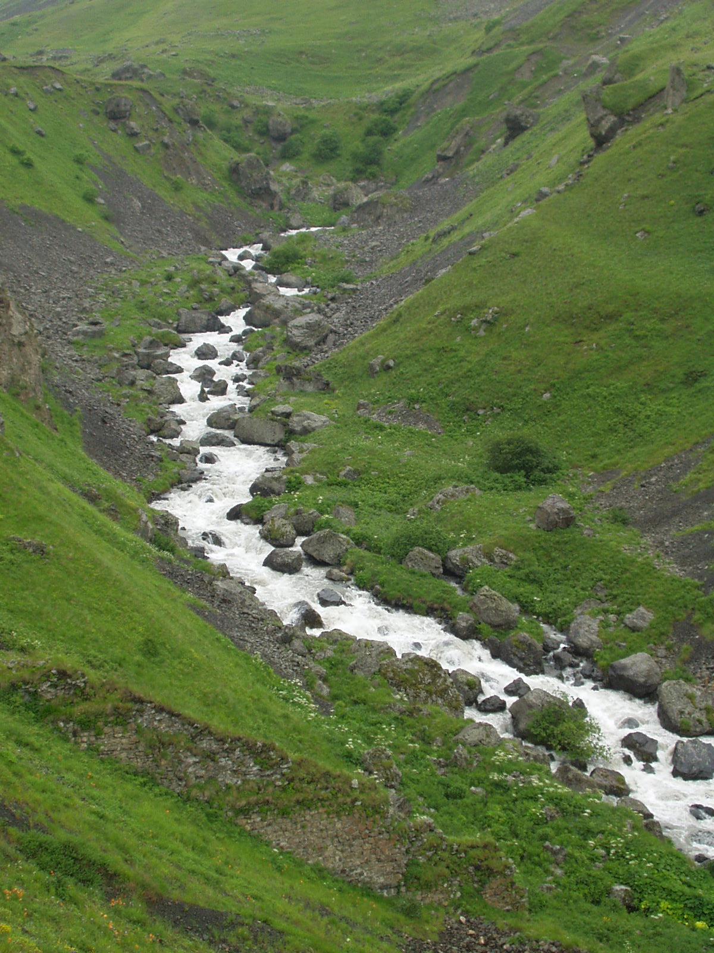
Водные ресурсы - национальные богатство нашей страны, которое требует строгого учета, охраны от загрязнения, экономного и планомерного использования в народном хозяйстве.
Защита водной среды, а также возникшая угроза дефицита воды требует комплексного и рационального подхода к использованию водных ресурсов, включающего весь объем водоохранных мероприятий. Охрана и улучшение водной среды, рационализация водопользования должны быть направлены, прежде всего, на создание условий для экономического роста и повышения эффективности общественного производства, а также быта населения, сохранения и улучшения природного потенциала. Решение этих вопросов требует глубокого знания закономерностей в природе, процессов естественной эволюции, биосферы и возможных отклонений в ходе природных процессов под воздействием многосторонней деятельности человека.
Большую роль в решении проблем, связанных с устранением или смягчением негативных последствий антропогенного, воздействия, призвано сыграть знание о взаимоотношении человека и природной среды и влияние природной среды на человека и общество. С помощью современной техники, вторгаясь в природные процессы, человек своей деятельностью вызывает нежелательные для него же самого изменения в природе. В результате таких изменений значительно сократились площади лесов, исчезли с лица земли многие виды животных, усилился процесс антропогенного загрязнения гидросферы и атмосферы, стало резко сокращаться количество многих видов природных ресурсов. Известно, что есть такие природные запасы, которые сами не возобновляются. Это, прежде всего, минеральные ресурсы, потребление которых уже достигло астрономических цифр. Другие ресурсы обладают свойствами естественного самовозобновления. К ним относятся: растительность, животный мир, почва, кислород атмосферы, вода. Однако современный уровень потребления этих ресурсов таков, что они начинают терять компенсационные возможности естественного воспроизводства в необходимых масштабах. Это, прежде всего, относится к пресной воде, которая в большом количестве загрязняется промышленными, сельскохозяйственными бытовыми отходами. В течение последних нескольких лет все большую обеспокоенность вызывает проблема защиты водных ресурсов от временного воздействия сельскохозяйственной деятельности. Использования удобрений и пестицидов оказывает значительное воздействие на окружающую среду в целом, и на водные ресурсы в частности. Вода является активной средой, через которую вредное воздействие сельскохозяйственной деятельности передаётся на другие природные среды и на здоровье человека.
Основополагающие принципы органов управления, и в целом общества, призваны обеспечить усиление мер по предотвращению, ограничению и сокращению поступления опасных веществ в водную среду с водосборов водных объектов. Этот принцип решает целостный подход к экологически безопасному использованию водных ресурсов и прибрежной растительности, заболоченных и переувлажнённых земель, речных пойм и соответствующей дикой природы и ареалов обитания. Весь водосборный бассейн должен рассматриваться как элемент природы, в отношении которого осуществляется комплексная и основанная на экосистемном подходе водохозяйственная деятельность.
«Он представляет собой отход от прежней изолированной концентрации внимания только на местных проблемах загрязнения и регулирования отдельных компонентов экосистем, в которых часто игнорируется серьёзное воздействие землепользования на водную среду, он ориентирует на необходимость погашения экологических издержек при помощи экономических инструментов, связанных с использованием воды, исходя из принципа «загрязнитель платит».
КРАТКАЯ ФИЗИКО-ГЕОГРАФИЧЕСКАЯ ХАРАКТЕРИСТИКА И КЛИМАТ БАССЕЙНА РЕКИ ТЕРЕК
Бассейн р. Терек расположен на северном склоне Большого Кавказа, который протянулся с северо-запада на юго-восток почти на 1500км. Большой Кавказ многими исследователями делится на три различающиеся по орографическому и геологическому строению части: Западный, Центральный и Восточный. Границы между ними проходят по меридианам гор Эльбрус (5643) и Казбек (5048). Восточный Кавказ, в свою очередь, подразделяется на два участка - восточный, простирающийся между реками Терек и Самур, и юго-восточный - к востоку от р.Самур.
Бассейн р.Терек охватывает полностью Центральный Кавказ и западную часть Восточного Кавказа. В бассейне р.Терек Большой Кавказ представляет собой систему пяти хребтов, вытянутых параллельно друг другу с востока на запад: Главный (Водораздельный), Боковой, Скалистый, Пастбищный и Лесистый. Между хребтами простираются обширные продольные депрессии, играющие большую роль в развитии оледенения, поскольку часто являются вместилищами огромных масс снега и льда.
К северу от хребтов Большого Кавказа находится полоса предгорных наклонных равнин - Северо-Осетинская, Кабардинская и Терско-Кумская, переходящая в Прикаспийскую низменность. Между предгорными наклонными равнинами и Терско-Кумской низменностью протянулись два передовых хребта: Терский и Сунженский, разделённые Алханчуртской долиной.
Бассейн р.Терек находится в умеренном климатическом поясе. В формировании климата верхней горной части бассейна большое значение принадлежит рельефу: система хребтов, большое число долин и котловин создают сложную местную циркуляцию. Климат здесь формируется при значительном воздействии режима свободной атмосферы, который проявляется в общем понижении температуры воздуха, а также в изменениях с высотой количества облачности и осадков.
Климат нижней и средней части бассейна характеризуется континентальностью, увеличивающейся с запада на восток. Влияние Каспийского моря на климатические особенности бассейна р.Терек невелико и проявляется только в том, что оно несколько защищает этот район зимой от воздействия холодного воздуха из Азии и увеличивает количество осадков в восточной части бассейна.
Система хребтов создаёт разнообразие климатических особенностей в различных частях бассейна: хребты препятствуют продвижению на юг холодных воздушных масс с севера и усиливает выпадение осадков при вхождении на территорию тёплых воздушных масс.
По климатическим условия бассейн р.Терек и его зона водохозяйственного влияния разделяются на три резко отличающиеся области:
- область незначительного увлажнения, занимающая территорию 23%. Годовое количество осадков здесь выпадает 200-300мм. Продолжительность вегетационного периода 180-190 дней с суммой температур 3400-3600 градусов;
- область недостаточного увлажнения (засушливая, полузасушливая) - 61% территории. Годовая сумма осадков 400-450 мм, сумма температур 2800-3200 градусов и продолжительность вегетационного периода 170-190 дней;
- область достаточного увлажнения - 16% территории. Среднегодовое количество осадков 600-900 мм, продолжительность вегетационного периода 120-170 дней.
ГИДРОЛОГИЧЕСКАЯ ХАРАКТЕРИСТИКА РЕКИ ТЕРЕК РЕСПУБЛИКИ СЕВЕРНАЯ ОСЕТИЯ – АЛАНИЯ
Речную систему бассейна р.Терек по рисунку потоков рек можно отнести к центростремительному типу. Этот тип характерен направлением потоков по радиусам к некоторому центру. Большинство рек как бы по радиусам стекают в одну точку, к устью реки Ардон.
Питающая область горных рек бассейна р.Терек делится на две неравные по площади части - Восточную и Западную. Восточная водосборная площадь в основном питает реки Северной Осетии, а западная - реки Кабардино-Балкарии.
Разнообразие рельефа местности в верховьях бассейна р.Терек определяют его климатические особенности и сложность гидрологических условий. В значительной степени на температурный режим воздуха влияет высота расположения поверхности речного бассейна, что подтверждается данными среднемесячных температур воздуха по ряду станций.
На площади водосбора бассейна р.Терек 20,6 тыс. кв. км, начиная от истока г. Моздок, встречаются несколько климатических зон, в которых средние за месяц температуры воздуха в течение года разнятся в значительных пределах. Казбеги среднемесячная температура воздуха положительна с июля по сентябрь; на Мамисонском перевале - 6 месяцев, в предгорьях (г.Владикавказ) и на равнине (г.Моздок) - 9 месяцев. Такому распределению температуры воздуха соответствует и режим питания в верховьях бассейна.
В предгорьях и на равнине зимние осадки составляют 8 - 15% от годового количества. Они весьма неустойчивы и малоэффективны. По мере подъема в горы роль зимних осадков резко возрастает. Весьма существенным является то обстоятельство, что таяние снега в горной части р.Терек при небольшой его площади происходит постепенно, в зависимости от движения нулевой изотермы в более высокие зоны. Движение это длится с марта по май, таяние же снега на хребте происходит и в июле.
Таким образом, в то время, как весенний процесс снеготаяния на равнинных реках заканчивается обычно в течение 1-2 месяцев, а иногда и в значительно меньшие сроки, в верховьях бассейна р.Терек оно длится 4-5 месяцев, при этом, по мере подъема нулевой изотермы в верхних зонах бассейна в процесс таяния вовлекаются все более мощные снеговые запасы.
Наибольший сток по рекам Северной Осетии приходится на июль и август, то есть на период наиболее интенсивного таяния снега и ледников. Следует отметить, что ледники регулируют сток рек не только в сезонном, но и в многолетнем разрезе: накапливают запасы твердых осадков в увлажненные годы и расходуют их в годы с меньшей увлажненностью, но с более высокими температурами воздуха. Иную роль в режиме питания рек играют осадки летнего периода.
Обложные дожди на большой площади в верховьях рек усиливают таяние фирновых полей и ледников, и могут создать условия для катастрофического паводка. Значительная часть осадков просачивается в почву, создавая тем самым дополнительный и более устойчивый источник питания в виде подземных вод.
Устойчивые меженные расходы рек в значительной степени обеспечиваются подземными водами. Эффективность стока подземных вод обязана своим существованием густой речной сети верховьев бассейна р.Терек. Густота речной сети для бассейна р.Терек в створе г.Моздока равна 0,1 км, а для бассейна в створе г.Владикавказ - 0,6 км на 1 кв. км площади.
Годовой режим стока рек Северной Осетии может быть выражен следующей схемой:
а) талые воды создают ежегодного одну волну летнего половодья, начинающегося обычно в конце марта, достигающего наибольшего развития в июле-августе и заканчивающегося в сентябре;
б) осадки теплого периода (обложные дожди, ливни) вызывают резкие кратковременные изменения величин скота, создавая на волне половодья кратковременные паводки;
в) период наименьшего и достаточно устойчивого скота совпадает с периодом отрицательных температур воздуха и, в зависимости от высоты над уровнем моря, наблюдается с ноября по март.
Зимний режим рек республики может быть охарактеризован следующим образом:
Ледовые явления неустойчивы, слабо выражены и, в основном, наблюдаются в виде заберегов, шуги и донного льда. В отдельные холодные зимы ледниковые явления оформляются в частичный ледостав. Последний сопровождается резкими подъемами горизонтов воды в результате подпора. Случай подпора вызывается также шугой и ледоходом, сужением русла, заберегами и скоплением донного льда на перекатах.
РЕЗУЛЬТАТЫ ИССЛЕДОВАНИЙ
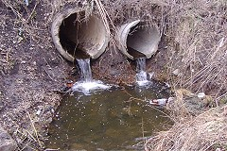
По данным Министерства Экологии РСО – Алания, загрязнителями водных объектов водосбора собственно р.Терек являются промышленные предприятия и коммунальное хозяйство. В городе Владикавказ действует два объекта очистных сооружений: мощностью 27 тыс. куб. м/сут., построенное в довоенное время, и мощностью 123 тыс. куб. м/сут. с полной биологической очисткой хозфекаль-2-ТП (водхоз).
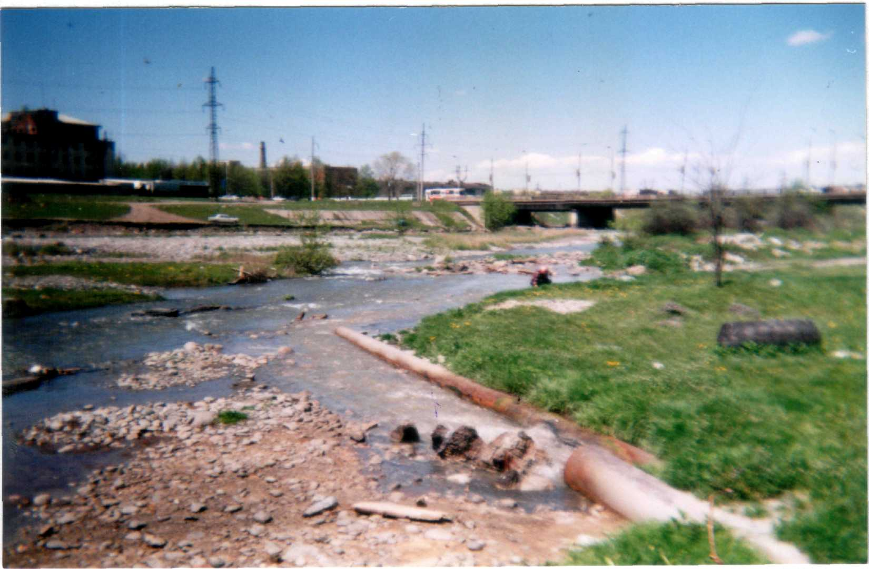
На Ногирских очистных сооружениях продолжительное время функционирует только первая очередь, выведена из работы биологическая доочистка на биопрудах, а также контактный резервуар. В результате эта линия становится источником вторичного загрязнения сточных вод. По данным мониторинговых наблюдений, в сбросах с очистных сооружений установлено превышение предельно допустимых нормативов по 8 ингредиентам, а также выявлено наличие сульфидов особо опасных для фауны веществ. Таким образом, в р.Терек с очистных сооружений попадают недостаточно очищенные сточные воды.
Можно утверждать, что наблюдается устойчивая тенденция ухудшения качества воды в р.Терек на выходе ее течения из города.
Концентрация основных загрязняющих веществ ниже г.Владикавказ достигает:
по меди 10 ПДК
цинку 8-10 ПДК
марганцу 3-4 ПДК
нефтепродуктам до 10 ПДК.
Водная фауна р.Терек сильно обеднена. Особенно это заметно ниже моста по ул. Пожарского, где беспозвоночные и рыбы практически отсутствуют. Серьезной причиной напряженной обстановки водной среды в городе и его окрестностях является систематическое невыполнение природоохранных мероприятий.
Отсутствие или неэффективная работа локальных очистных сооружений предприятии, изношенность канализационных сетей, имеющих прямые сбросы фекальных стоков в реку, многочисленные свалки бытовых и промышленных отходов в водоохранных зонах.
В водоохранной зоне запрещается: - применение ядохимикатов; использование навозных стоков на удобрения; размещение складов ядохимикатов, минеральных удобрений и горюче-смазочных материалов, площадок для заправки аппаратуры ядохимикатами, животноводческих комплексов и ферм, мест захоронения; складирование навоза, мусора и отходов производства; вырубка лесов (кроме рубок по уходу за лесом, санитарных и лесовосстановительных рубок); стоянка, заправка топливом, мойка и ремонт автотранспортного парка, устройство взлетно-посадочных полос для ведения авиационно-химических работ; мочка конопли и кож; - проведение без согласования с Министерством охраны окружающей среды и Комитетом природных ресурсов по РСО-Алания замыва пойменных озер и стариц, добыча местных строительных материалов и полезных ископаемых, строительство новых и расширение действующих объектов производственного назначения и социальной сферы.
Очистные сооружения г. Беслана, мощностью 20 тыс. куб.м/сут, введенные в эксплуатацию в конце 80-х годов, работают неудовлетворительно. Недостаточно очищенные стоки города загрязняют р.Терек органическими веществами, азотом, аммиаком.
Сточных воды завода «Победит», содержат большое количество аммиака, препятствующего полноценной нейтрализации тяжелых металлов (Zn, РЬ, Са и др.).
Загрязняется река органическими и взвешенными веществами, смываемых дождями с сельскохозяйственных угодий, стоками животноводческих ферм.
Не исключается поступление загрязнении с действующих карьерных хозяйств и со свалки г.Владикавказ, расположенной в истоке р. Черная. Превалирующие ингредиенты: растворенный кислород, азот аммония, цинк, медь, нефтепродукты. Бассейн р.Фиагдон, в отличие от предыдущего, имеет обширную, с развитой гидрографической сетью территорию, занятую сельскохозяйственным производством.
В горной части бассейна расположено горнорудное предприятие с обогатительной фабрикой в пос. Верхний Фиагдон, где неэффективно действует сооружение по очистке хозяйственно-бытовых стоков.
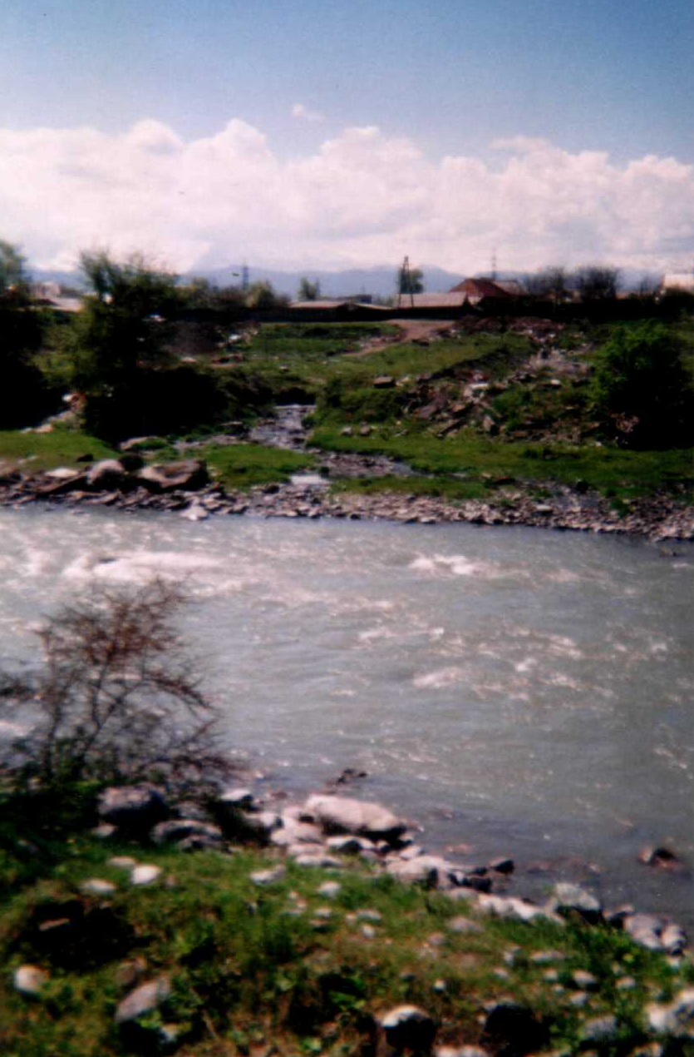
Антропогенное загрязнение поверхностных вод обусловлено наличием большого количества животноводческих ферм и мелких предприятий сельскохозяйственного назначения. Источником загрязнения рек является также поверхностный сток с полей и территорий населенных пунктов. Превалирующие ингредиенты: растворенный кислород, азот аммонийный, азот нитратов, медь, нефтепродукты.
Для снижения выноса минеральных удобрений и пестицидов рекомендуются следующие агротехнические мероприятия:
- применение научно обоснованных доз удобрений, соответствующих потребности в питательных веществах возделываемых культур;
- внесение фосфорных и калийных удобрений преимущественно под зяблиевую вспашку;
- проведение противоэрозийных мероприятий (безотвальная обработка почвы с оставлением стерни, полосное размещение культур, посев культур поперек склона, уменьшение количества обработки почв, ограничение использования тяжелых тракторов и другой сельхозтехники);
- замена хлорорганических пестицидов препаратами с более высокой степенью деструкции;
- чередование применения групп пестицидов в севооборотах;
- применение гранулированных форм пестицидов;
- замена химических средств борьбы с вредителями сельскохозяйственных растений биологическими методами.
Водосбор реки занимает обширную территорию с развитой гидрографической сетью и представляет сугубо горный ландшафт.
ГИДРОГРАФИЧЕСКАЯ ХАРАКТЕРИСТИКА РЕЧНОЙ СЕТИ БАССЕЙНА р. ТЕРЕК В ПРЕДЕЛАХ ТЕРРИТОРИИ РЕСПУБЛИКИ СЕВЕРНАЯ ОСЕТИЯ – АЛАНИЯ.
РЕКИ | Длина реки, км | Площадь водосбора км² | Притоки рек 1 и 2 порядка
РЕКИ | Длина реки, км | Площадь водосбора км² | Правые |  | Левые
РЕКИ | Длина реки, км | Площадь водосбора км² | Кол-во | Общая протяж., км | Кол-во | Общая протяж., км
Терек | 169 | 1711 | 21 | 74 | 42 | 115
Сунжа | 33 | 298 | 25 | 51 | IS | 71
Камбилеевка | 103 | 954 | 12 | 56,5 | 39 | 207,5
Гизельдон | 84 | 577 | 73 | 230 | 35 | 66
Фиагдон | 75 | 714 | 139 | 357 | 113 | 267,5
Ардон | 102 | 1409 | 65 | 433,5 | 42 | 361,5
Урсдон | 53 | 988 | 31 | 164 | 30 | 224
Чиколадон (Змейка) | 36 | 112 | — | — | — | —
Урух | 104 | 1110 | 44 | 309,5 | 57 | 292,5
Лескенидон | 21 | 114 | 5 | 54 | — | —
Всего | 780 | 7987 | 415 | 1729,5 | 377 | 1605

Основными источниками загрязнения в этой зоне водосбора являются: хозяйственно-бытовые стоки шахтерских поселков, производственные стоки Мизурской обогатительной фабрики с хвостохранилищем, шахтные воды и стоки курорта «Цей». К естественным загрязнителям можно отнести и большое количество выходов минеральных источников. Это существенно влияет на химический состав воды. Обследование Згидского, Садонского, Буронского и Холстинского рудников показало, что минерализация шахтных вод колеблется в широких пределах - от 246,3 до 1297,7 мг/л. Хвосте-хранилище Мизурской обогатительной фабрики представляет собой объект повышенной опасности с точки зрения пыления и загрязнения поверхностных вод. Осветленный сток, расход которого равен 0,025 куб. м/с, в течение года один - два раза берется на анализ по определению в нем тяжелых металлов и может быть больше предельно допустимых концентраций (ПДК) отдельных веществ. Реально контролировать, а соответственно и устанавливать ПДК со сточными водами, можно лишь по небольшому количеству веществ.
ВЫВОДЫ
Объективная ситуация такова, что реальный состав сточных вод и степень их вредности для окружающей среды, а, значит, для человека практически неизвестен. Между тем существует нормирование лимита сброса сточных вод в поверхностные водотоки. Нормированию должен подвергаться не сброс, а состояние водоема. Любой планируемый сброс должен оцениваться с точки зрения влияния его на экосистему. А если воздействие отрицательное - сброс должен быть запрещен.
Приведем некоторые мероприятия, не требующие больших материальных затрат: необходима лишь организованность и заинтересованность местных органов управления и общественности:
- соблюдение нормативов санитарно-защитных зон для водных объектов;
- соблюдение правил хранения и использования удобрений и пестицидов;
- прекращение распашки земель вдоль склонов и по берегам водоемов;
- соблюдение технической дисциплины на очистных сооружениях, прекращение сброса без очистки промышленных, коммунальных и сельскохозяйственных производств;
- организация свалок только на специально выделенных территориях и строгий контроль за соблюдением правил ликвидации отходов;
- сохранение лесной растительности повсеместно;
- создание защитных лесонасаждений,
- регулирование пастьбы скота в горах,
- контроль за использованием воды повсеместно.
И в заключении хочу отметить, что экологическое состояние природных вод Северной Осетии уникальных по своему составу, источнику происхождения находится под угрозой серьёзных загрязнений и необратимых негативных последствий. И это должно побудить компетентные органы на рассмотрение путей скорейшего устранения данной угрозы.

ИСПОЛЬЗОВАННАЯ ЛИТЕРАТУРА.
- Донцов В.И.; Цгоев В.Б. Природные ресурсы РСО – Алания, с использованием материалов Комитета по водному хозяйству РСО – Алания.
- Г. В. Стадницкий, А. И. Родионов. «Экология».
- Е. М. Сергеев, Г. Л. Кофф. «Рациональное использование и охрана окружающей среды городов».
- Беспамятнов Г. П., Кротов Ю. А. Предельно допустимые концентрации химических веществ в окружающей среде Л.: Химия 1987.
- Жуков А. И., Монгайт И. Л., Родзиллер И. Д. Методы очистки производственных сточных вод М.: Стройиздат.

Тезисы исследовательской работы по экологии на тему: «Река Терек и ее охрана».

Автор работы: Халина Ольга, ученица 10 «Б» класса СОШ № 25 г. Владикавказ, 2009 год. Улица Мичурина 8, телефон – 74 – 02 – 32.
Защита водной среды, а также возникшая угроза дефицита воды требует комплексного и рационального подхода к использованию водных ресурсов, включающего весь объем водоохранных мероприятий. Охрана и улучшение водной среды, рационализация водопользования должны быть направлены, прежде всего, на создание условий для экономического роста и повышения эффективности общественного производства, а также быта населения, сохранения и улучшения природного потенциала. Решение этих вопросов требует глубокого знания закономерностей в природе, процессов естественной эволюции, биосферы и возможных отклонений в ходе природных процессов под воздействием многосторонней деятельности человека.
Далее в работе представлена краткая физико-географическая характеристика и климат бассейна реки Терек.
В Разделе Гидрологическая характеристика реки Терек республики Северная Осетия – Алания рассматривается годовой режим стока рек Северной Осетии и зимний режим рек республики.
В результатах исследования по данным Министерства Экологии РСО – Алания, загрязнителями водных объектов водосбора собственно р.Терек являются промышленные предприятия и коммунальное хозяйство. В городе Владикавказ действует два объекта очистных сооружений: мощностью 27 тыс. куб. м/сут., построенное в довоенное время, и мощностью 123 тыс. куб. м/сут. с полной биологической очисткой хозфекаль-2-ТП (водхоз). Указана концентрация основных загрязняющих веществ ниже г.Владикавказ: по меди 10 ПДК, цинку 8-10 ПДК, марганцу 3-4 ПДК, нефтепродуктам до 10 ПДК.
Водная фауна р.Терек сильно обеднена. Особенно это заметно ниже моста по ул. Пожарского, где беспозвоночные и рыбы практически отсутствуют. Серьезной причиной напряженной обстановки водной среды в городе и его окрестностях является систематическое невыполнение природоохранных мероприятий.
В сточных водах завода «Победит», содержится большое количество аммиака, препятствующего полноценной нейтрализации тяжелых металлов (Zn, РЬ, Са и др.).
В Выводах работы исследователь предложил ряд мероприятий, не требующих больших затрат: необходима лишь организованность и заинтересованность местных органов управления и общественности:
- соблюдение нормативов санитарно-защитных зон для водных объектов;
- соблюдение правил хранения и использования удобрений и пестицидов;
- прекращение распашки земель вдоль склонов и по берегам водоемов;
- соблюдение технической дисциплины на очистных сооружениях, прекращение сброса без очистки промышленных, коммунальных и сельскохозяйственных производств;
- организация свалок только на специально выделенных территориях и строгий контроль за соблюдением правил ликвидации отходов;
- сохранение лесной растительности повсеместно;
- создание защитных лесонасаждений,
- регулирование пастьбы скота в горах,
- контроль за использованием воды повсеместно.
В заключении отмечено, что экологическое состояние природных вод Северной Осетии уникальных по своему составу, источнику происхождения находится под угрозой серьёзных загрязнений и необратимых негативных последствий. И это должно побудить компетентные органы на рассмотрение путей скорейшего устранения данной угрозы.
В работе представлены фотоматериалы, отражающие реальное состояние реки Терек, сделанные самим исследователем.

